**关于软件学院启动2021届本科毕业设计（论文）工作的通知**

为提高毕业设计（论文）质量，加强毕业设计（论文）过程管理，强化我院学生专业知识训练，学院根据2020年教学工作计划及学校《关于2021 届毕业设计（论文）工作安排的通知》，启动2021届本科生毕业设计（论文）工作。现将本学期毕业设计（论文）工作安排如下：

一、时间安排

**1.动员周：2020年11月16日-11月20日**

学院安排毕业设计（论文） 动员会，组织指导教师及毕业生学习《大连理工大学大学生毕业设计（论文）管理办法》，解读毕业设计（论文）模板等规范化要求。

**2.审批校外毕设：2020年12月7日-12月11日**

审批申请到校外做毕业设计（论文）学生的资格，学生需要提供给对方单位邀请函或接收函（自拟）、校外毕设期间人身意外伤害保险证明、到校外做毕设申请表、安全协议与指导协议（附件6、7）。申请校外做毕设的学生应严格按照学校及接收单位所在地的要求做好防疫工作，服从学校根据疫情变化做出的调整与安排。校内教师通过邮件、电话等形式与校外导师、学生建立沟通渠道，了解进展学生毕设进展情况，及时反馈并解决工作中存在的问题。

**特别注意校外做毕设的资格条件：**

同时具备下列基本条件方可申请到校外做毕业设计（论文）：

1．学生必须已取得除毕业设计（论文）以外专业培养计划规定的全部学分；

2．学生已经获得免试推荐外校研究生资格；学生已经同校外单位签署工作协议；学部（学院）已经同校外单位签署了联合指导协议；学生参加学校组织的或个人参加的国际交流项目，且事先征得教务处同意；

3．校外指导单位必须具有指导学生毕业设计（论文）的人员和工作条件。申请校外毕业设计时需要提供校外指导教师姓名和职称（**企业为工程师以上；学校为中级以上**）。如果不能提供，则不能做校外毕业设计。

**到校外毕业设计（论文）的学生按如下流程申请：**

1．由学生本人提出书面申请；

2．学生提供校外单位同意接受做毕业设计（论文）的邀请函；

3．由学部（学院）与指导单位签署指导协议和安全协议；

4．由学生与学部（学院）签署安全协议；

5．按照《大连理工大学大学生毕业设计（论文）工作管理办法》的要求填写毕业设计（论文）任务书，并经本校配备的指导教师审核同意；

6．经学生所在学部（学院）主管教学工作的副部长（副院长）同意，报教务处审批；

7．教务处审批同意后，方可到校外做毕业设计（论文）。

告诉校内老师校外指导教师的详细信息：姓名、联系电话、职称。由校内指导教师录入系统。

**3.教师出题：2020年11月20日-11月29日**

**4.系主任题目审核：2020年11月30日-12月3日**

**5.教务办题目规范性确认：2020年12月4日-12月6日**

**6.学生选题：2020年12月7日8:00-12月11日20:00**

学生进入综合教务系统点击

http://47.99.65.198:8888/Main/Main.aspx#），进行毕业设计选题（具体操作方法见附件1）。

**7. 题目确认：2020年12月14日-12月18日**

学生与指导教师沟通，由导师布置外文翻译工作，同时针对毕业设计（论文）的各项要求进行确认，在保证毕业设计（论文）工作量的前提下，结合学生实际能力进行毕业设计（论文）题目调整，在此时间段内，指导教师可随时对毕业设计（论文）题目进行更改。

如经师生双方多次沟通后，学生仍不具备选题要求技能的，可以协商更换导师，指导教师同意后，学生方可进行其他导师的选择。

**8.开题与任务书检查：2021年1月10日-1月15日**

提交开题报告，指导教师审核签字后提交教务办存档；网上检查学生师生任务书信息填写，任务书至少完成4-5次指导填写。

**9.翻译检查：2021年2月28日-3月5日**

完成外文翻译的撰写，提交指导教师审核。

**10.中期检查：（1）学院检查：2021年4月19日-4月23日**

（2）**学校检查：2021年4月26日-4月30日**

按照学校规定面对面内容检查，中期主要检查下列二项工作：

（1）指导教师指导情况（任务书、过程检查记录）；任务书至少指导12次。

（2）毕业设计（论文）进展（文献综述、译文、参考文献等）。

注：毕业设计进行抽查时，需要把系统内毕业设计校内、校外类型填写正确，抽查名单由学校确定后，学生必须现场接受专家检查。抽查时间：2021年4月26日—4月30日：学校毕业设计（论文）中期检查。

**11.论文检测：2021年5月31日-6月5日**

学生上传检测，指导教师对学生上传检测的内容进行质量评阅。

**12.论文评阅：2021年6月6日-6月8日**

**13.论文答辩：2021年6月9日-6月21日**

**14.质量检查、评优：2021年7月5日-7月9日**

**二、其他说明**

1. 此次毕业设计（论文）工作按照学校规定时间进行，任务书指导记录不少于18次。

2. 建议学生按照学生所在系别选择导师题目，如果学生已确定的导师不为本系导师，则由导师在系统内指定学生即可。

3. 对于校外实习学生，如果实习单位能够提供毕业设计（论文）题目，则在确定校内导师后，由校内导师负责审核题目是否合适、工作量是否饱满，并由导师将题目录入毕业设计（论文）管理系统。如果实习单位不能提供毕业设计条件，则需要返回校内进行毕业设计（论文）工作。

4. 学生须认真阅读《大连理工大学毕业设计（论文）》工作管理办法（大学生手册P91），严格按照导师要求进行毕业设计（论文）工作。

5. 本学期启动的毕业设计（论文）工作全体2021届本科毕业生均要参加，具体毕业设计资格将于2021年2月补考后确定。

大连理工大学软件学院教务办公室

2020年11月19日

## 附件1：本科生毕业设计功能使用说明

登录网址：http://47.99.65.198:8888/Main/Main.aspx 在登录界面，输入用户名（学号）和密码（初始密码为123），请选择“本科生”条件。注意系统内需要填写详细个人信息方能选题，进入系统及时更换密码。登录成功后见下图。选择左侧的“毕业选题”超链接，

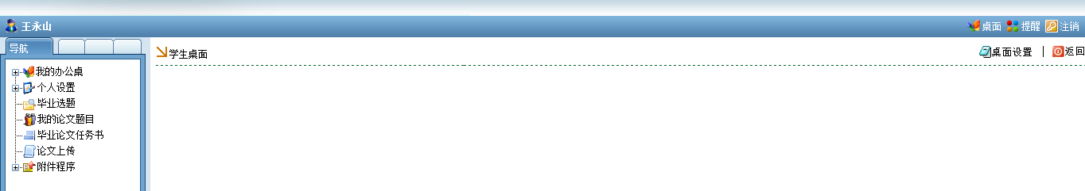

选择左侧的“毕业选题”超链接，进入下图：

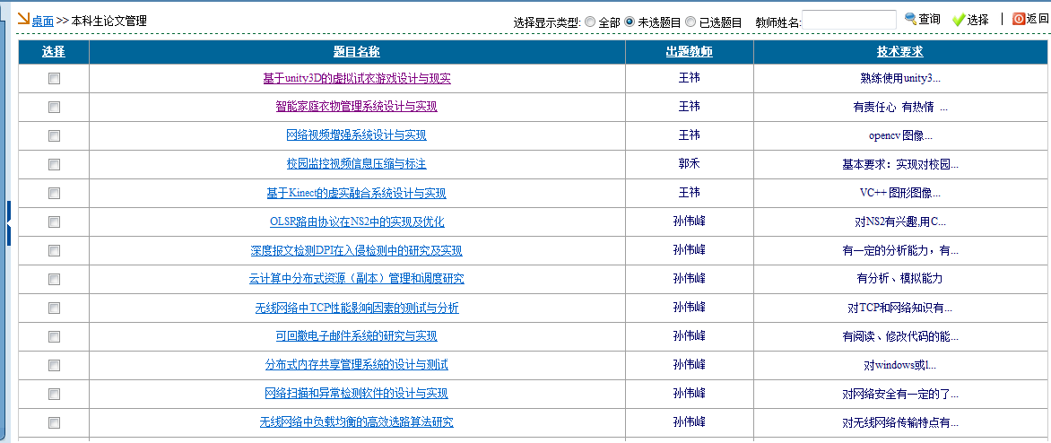

在该页面中选择“未选题目”，既这些题目还没有人选择，可以通过浏览方式查看，也可以输入教师姓名进行查看，如下图所示。

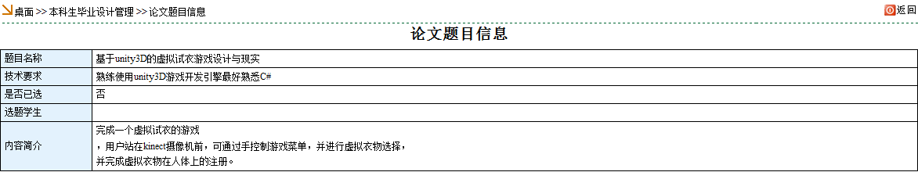

选择论文题目左侧的选择框（只能选择一个），然后点击右上角的“选择按钮”，则出现下图界面。

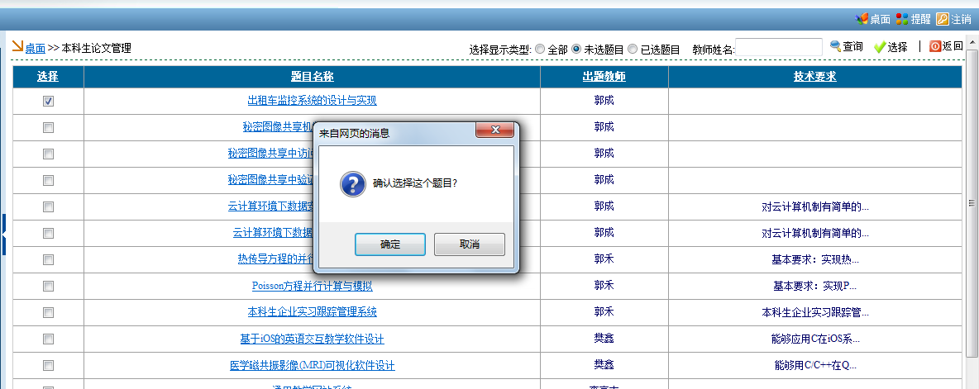

在该界面中，如果该题目已被别人选择，系统会给出提示，同样，如果论文题目前面没有选择框，说明该题目已被别人选择，选了一个题目后不能再次选择。

如果选择成功了，则点击左侧导航条中的“我的毕业题目”超链接，如下图所示。

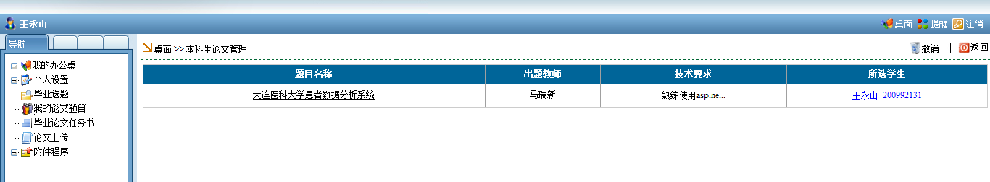

至此毕业设计选题结束。

如果选题后要进行题目的更改，必须联系指导教师，由教师进行题目的更换。如果要更换指导教师，由指导教师删除该学生即可。

选题后，为了方便指导教师联系，请填写个人资料以及修改密码，如下所示。

